Mijn leerblad:
Dit moet ik studeren in mijn BOEK:
 |  |  | Hoe ga ik dit doen?
p. 42 | Texte | Woordjes en rode kader | Woordkaartjes, schrijven (fout= opnieuw)
p. 43 | Voc. | Je comprends | Woordkaartjes, schrijven (fout= opnieuw)
p. 43-44 | Gram. | De verleden tijd | Vormen uit je hoofd studeren+ schrijven  ook de uitzonderingen!
P 54-57 | Spreken | Mon portfolio: des conversations | Blaadje afdekken en spreken (alles vlot uit je hoofd)

Dit moet ik studeren in mijn SCHRIFT:
 |  |  | Hoe ga ik dit doen?
p. 34 | Voc. | Exercise 1-2 | Blaadje afdekken en spreken(fout= opnieuw)
p. 35 | Gram. | Exercise 3: werkwoorden | Blaadje afdekken en spreken(fout= opnieuw)
p. 35 | Lezen | Exercise 4: combineren | Blaadje rechterkolom afdekken en spreken (fout= opnieuw)
p. 36 | Spreken | Exercise 5 | Combineren en spreken!!! (ook vertalingen studeren)
p. 36 | Spreken | Exercise 6: D’abord… puis… et puis… et enfin | Spreken en structuur uit het hoofd leren
p. 37 | Voc. | Excercise 7: Voorzetsels | Oefening hermaken+ vertaling studeren van alle woordjes

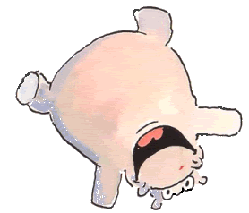
Er staan extra oefeningen klaar op Bingel!

Mijn planning:
ma | di | woe | do | vrij | zat | zon

Evaluatie na toets:
Nadat ik mijn toets terug krijg, evalueer ik mijn studeren met mijn punten.
Mijn toets was:

Ik denk dat dit komt, omdat:____________________________________________________________

